# **一、VMware虚拟机CentOS7 NAT模式配置静态ip**

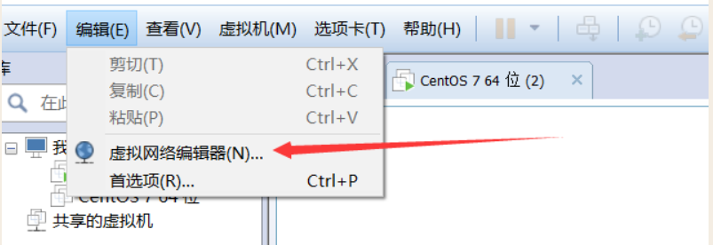

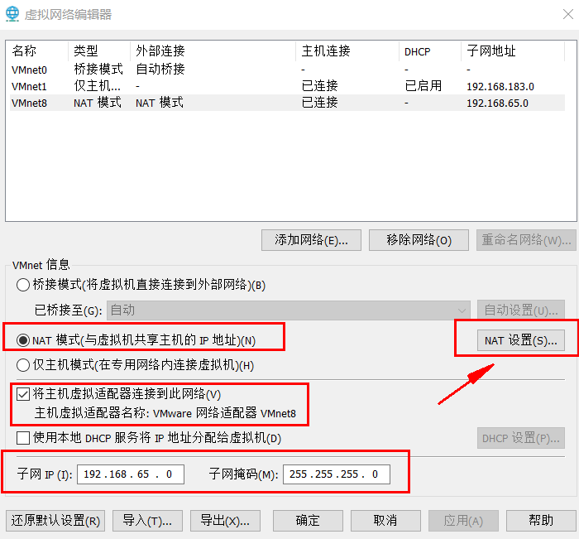

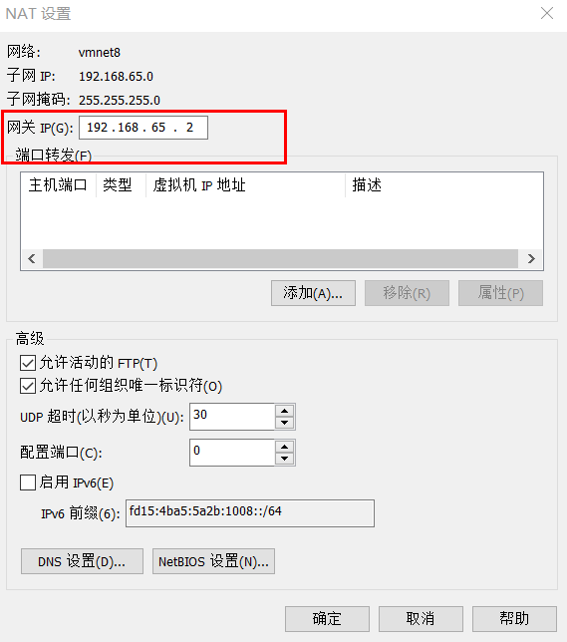

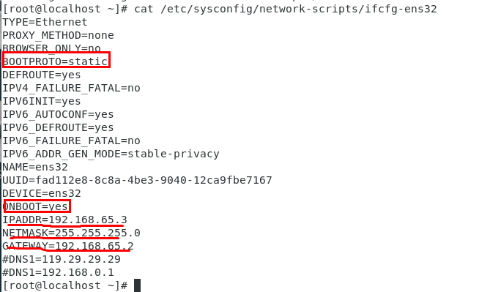

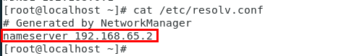

service network restart

# **二、VMware虚拟机CentOS7 桥接模式配置静态ip**

##### **查看物理机（宿主机）在局域网内的信息**

首先需要虚拟机是关闭状态。在然后需要弄清楚自己物理机在局域网内的Ip、掩码、网关等。

在CMD窗口内 输入 ipconfig  /all

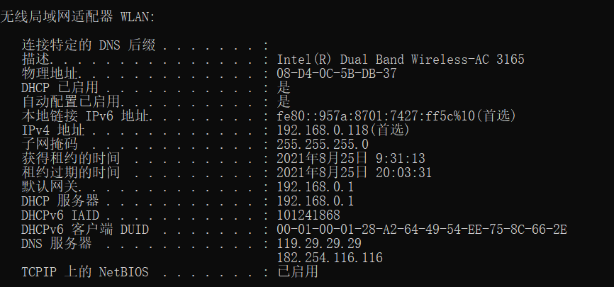

可以看到我们详细的信息，这些信息我们等下需要用到底的。

网卡：Intel(R) Dual Band Wireless-AC 3165

局域网的IP地址：192.168.3.40

子网掩码:255.255.255.0

网关：192.168.0.1

DNS：192.29.29.29

有时候我们可能通过 ipconfig /all 命令不好定位到我们所需的本地上网链接，所以我们可以通过，可视化窗口帮助我们定位

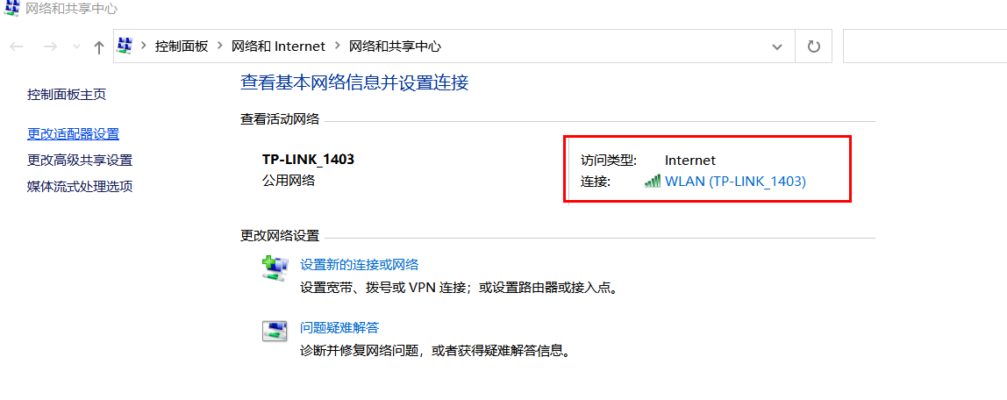

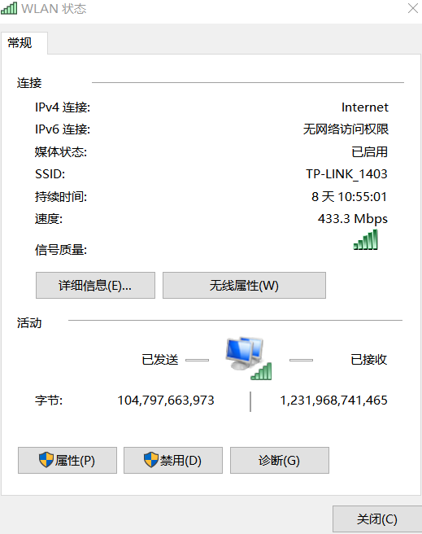

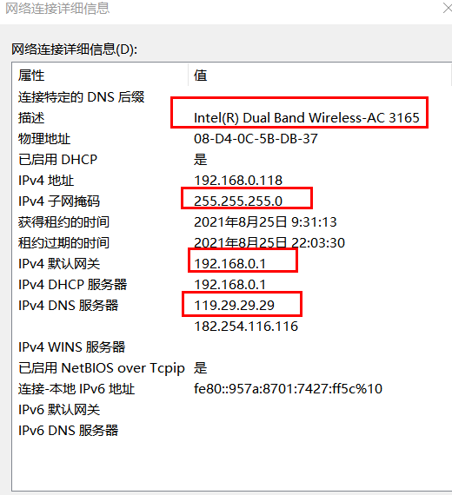

##### **设置虚拟机，需要再关闭虚拟机的状态**

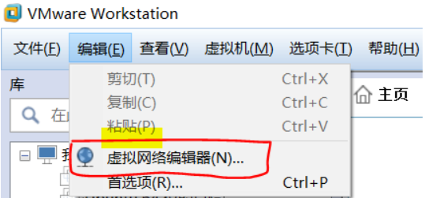

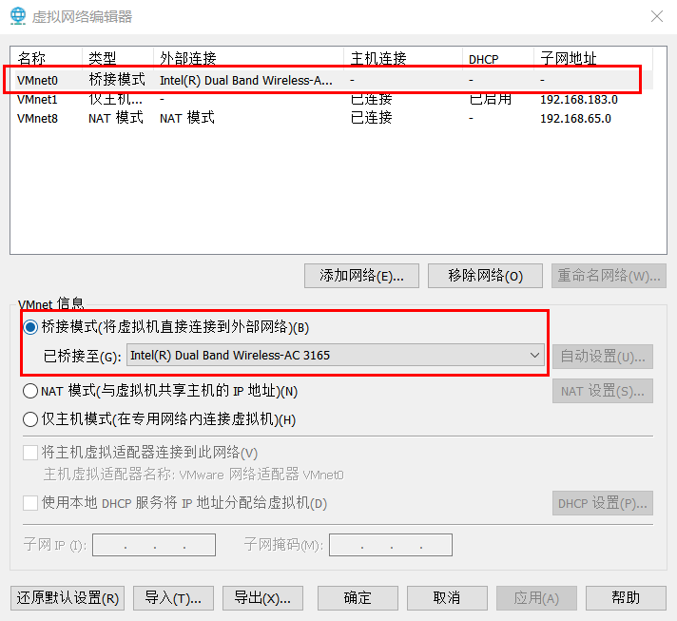

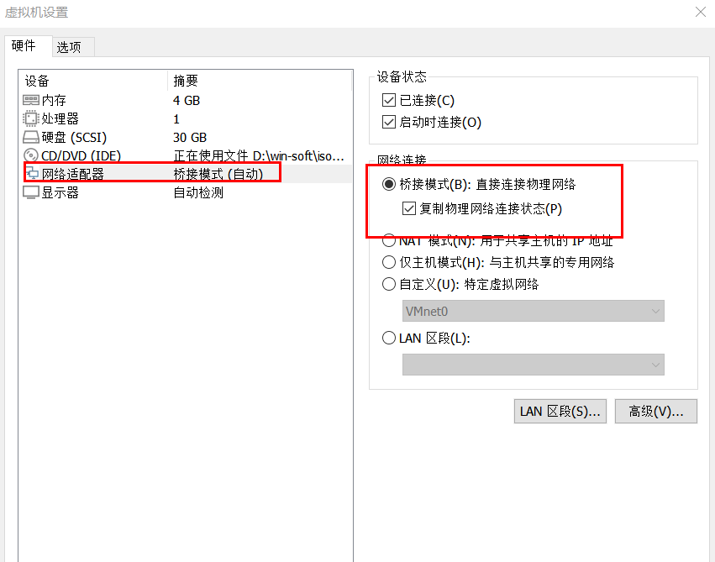

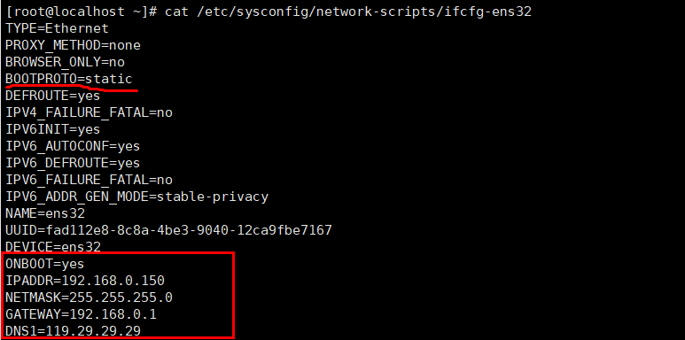

IP与宿主机在同一网段

网关与dns都要与宿主机一致

